
Это надо знать:

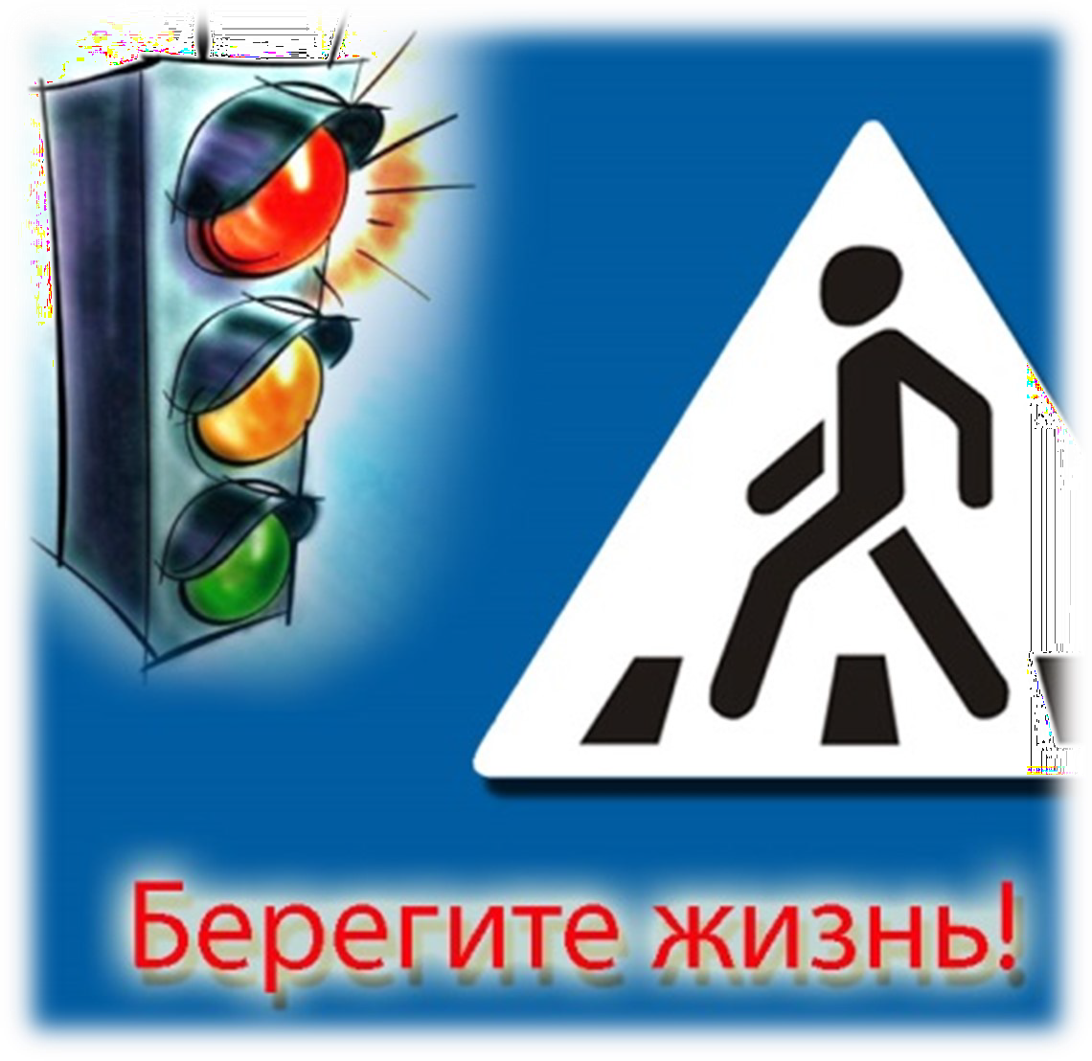

Детская наблюдательность на дороге


ПОМНИТЕ, ЧТО РЕБЁНОК ОБУЧАЕТСЯ ДВИЖЕНИЮ ПО УЛИЦЕ ПРЕЖДЕ ВСЕ- ГО НА ВАШЕМ ПРИМЕРЕ, ПРИОБРЕТАЯ СОБСТВЕН- НЫЙ ОПЫТ!!!




Переходите проезжую часть не наиско- сок, а прямо, строго перпендикулярно. Ребёнок должен понимать, что это дела-
Приучите ребёнка, идя по тротуару, внимательно наблюдать за выездом автомобилей из арок дворов и поворо-
тами транспорта на перекрёстках.
Учите ребёнка всматриваться вдаль, пропускать приближающийся транс-
порт.
Наблюдая за приближающимися транспортными средствами, обращай- те внимание на то, что за большими машинами (автобус, грузовой автомо- биль) может быть опасность - движу- щийся на большой скорости легковой автомобиль или мотоцикл. Поэтому лучше подождать, когда большая ма- шина проедет, и убедиться в отсут-
ствии скрытой опасности.
Детская наблюдательность на дороге

Если у подьезда стоят транспорт- ные средства или растут деревья, кусты, остановитесь, научите ре- бёнка осматриваться по сторонам и определять: нет ли опасности при- ближающегося транспорта..

Если у подъезда дома есть движение транспорта, обратите на это внима- ние. Вместе с ним посмотрите: не приближается ли транспорт.

При движении по тротуару придер- живайтесь правой стороны.
Взрослый должен находиться со стороны проезжей части.
ется для лучшего наблюдения за движе-
нием транспорта.

Переходите проезжую часть только на зелёный сигнал светофора.

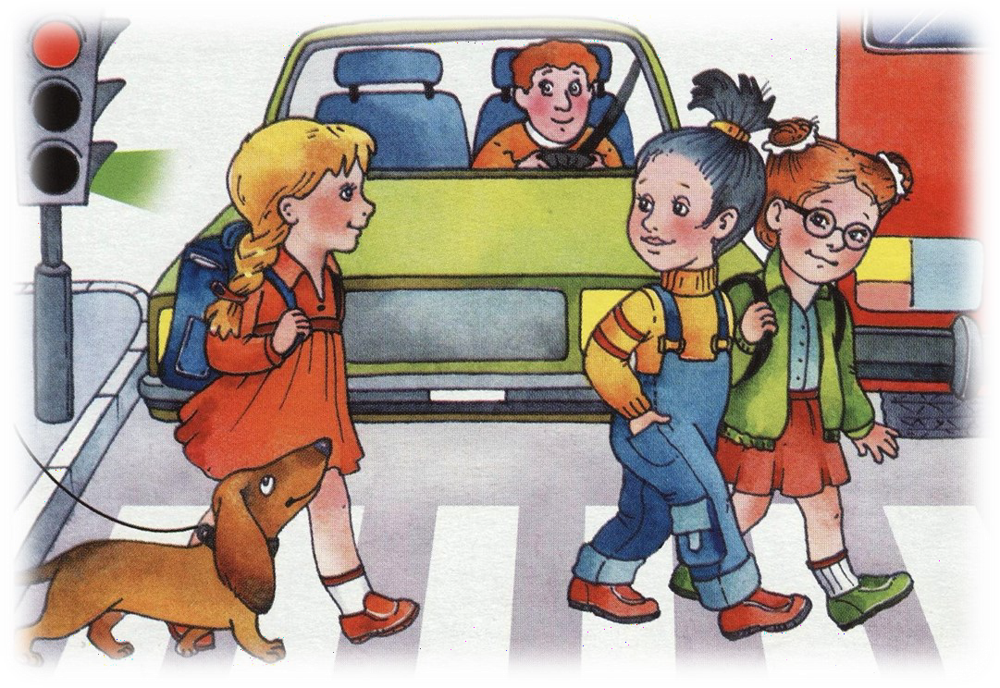Объясняйте ребёнку, что переходить до- рогу на зелёный, мигающий сигнал нельзя. Он горит всего три секунды, можно попасть в ДТП!

